Каратузский сельсовет

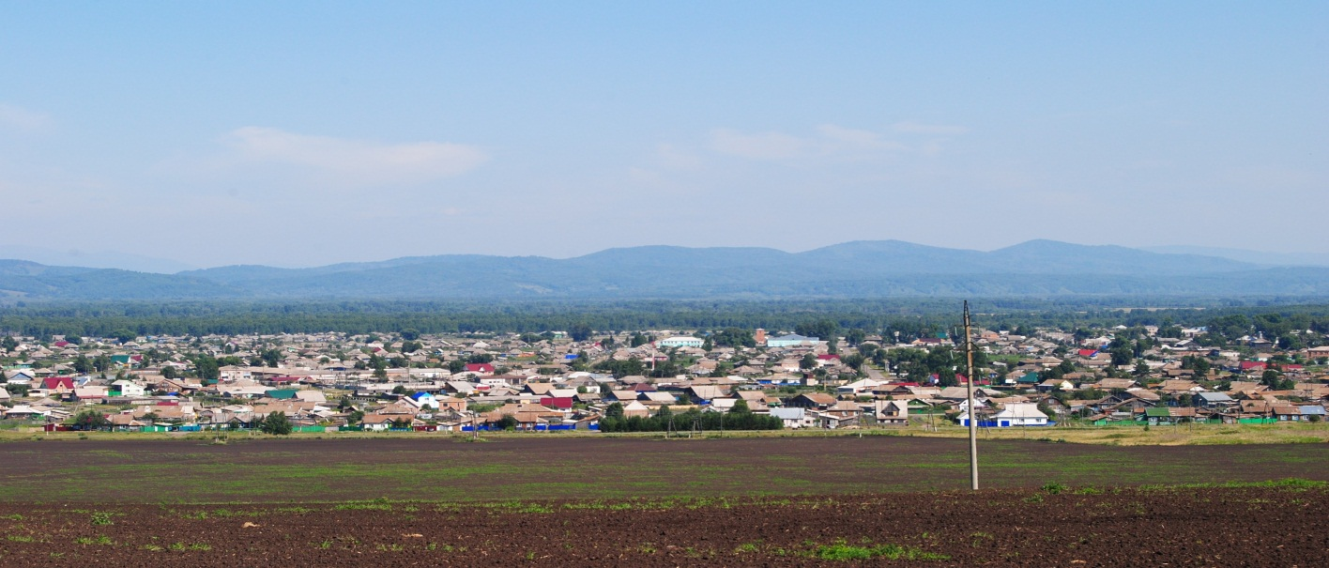

№ 10 (275) от 10 марта 2020 г.

с. Каратузское

АДМИНИСТРАЦИЯ КАРАТУЗСКОГО СЕЛЬСОВЕТА

ПОСТАНОВЛЕНИЕ

10.03.2020г. с.Каратузское №____-П

Об установлении расчетной стоимости 1 кв.м. общей площади жилых помещений на территории Каратузского сельсовета

В соответствии со статьей Закона Красноярского края от 20.06.06 № 19-4833 «О порядке определения размера дохода и стоимости имущества в целях признания граждан малоимущими на территории края», руководствуясь Уставом Каратузского сельсовета Каратузского района Красноярского края,
ПОСТАНОВЛЯЮ:
1. Установить на первый квартал 2020г. расчетную стоимость 1 кв.м. общей площади жилых помещений на территории Каратузского сельсовета в размере 0,7 средней стоимости строительства 1 кв.м. общей площади жилых помещений по Красноярскому краю по данным «Статистического бюллетеня» Федеральной службы государственной статистики и составляющей за январь-декабрь 2019г. 56463 руб., равной 39524,10 руб. (экономическое обоснование определения стоимости 1 кв.м. приведено в приложении к настоящему Постановлению).
2. Контроль за исполнением настоящего Постановления оставляю за собой.
3. Настоящее постановление вступает в силу в день, следующий за днем его официального опубликования в печатном издании «Каратузский Вестник».

Глава администрации

Каратузского сельсовета А.А.Саар

Приложение
к постановлению
от 10.03.2020г. №_____П

Экономическое обоснование определения расчетной стоимости 1 кв.м. общей стоимости жилых помещений для целей Закона Красноярского края от 20.06.2006г. № 19-4833 «О порядке определения размера дохода и стоимости имущества в целях признания граждан малоимущими на территории края» на первый квартал 2020 года

Согласно ст.2 Закона - «При отсутствии в «Статистическом бюллетене» Федеральной службы государственной статистики сведений о средней стоимости строительства 1 кв. м общей площади жилых помещений по соответствующему городскому округу, муниципальному району расчетная стоимость 1 кв. м общей площади жилых помещений устанавливается ежеквартально органом местного самоуправления в размере не менее 0,5 и не более 1,5 средней стоимости строительства 1 кв. м общей площади жилых помещений по Красноярскому краю по данным «Статистического бюллетеня» Федеральной службы государственной статистики».
В январе-декабре 2019 года, по данным Статистического бюллетеня, стоимость строительства 1 кв.м. общей площади жилых помещений в Красноярском крае составляла:
Средняя стоимость строительства 1 кв.м. общей площади жилых помещений во введенных в эксплуатацию жилых домах квартирного типа без пристроек, надстроек и встроенных помещений, рубль,
Красноярский край,
значение показателя за янваврь-декабрь
 | 2019
Отдельно стоящие здания жилого назначения квартирного типа | 56463

На рынке стоимость жилья на территории Каратузского сельсовета в 4 квартале 2019 года в среднем составляла около 10 000 руб. за 1 кв.м. общей площади квартиры. При применении коэффициента 0,7 к стоимости 56463 руб. расчетная стоимость 1 кв.м. общей площади жилых помещений равна 39524,10 руб., что наиболее близко к реальной стоимости квадратного метра общей площади жилых помещений.
Учитывая изложенное, расчетная стоимость 1 кв.м. общей площади жилых помещений на территории Каратузского сельсовета установлена в размере 0,7 от стоимости строительства 1 кв.м. общей площади жилых помещений в Красноярском крае, по данным «Статистического бюллетеня» Федеральной службы государственной статистики.

КАРАТУЗСКИЙ СЕЛЬСКИЙ СОВЕТ ДЕПУТАТОВ

РАСПОРЯЖЕНИЕ

10.03.2020 с. Каратузское № 04-с/с

1. Руководствуясь ст. 21, 24 Устава Каратузского сельсовета, п. 2 ст. 5 Регламента Каратузского сельского Совета депутатов, созвать очередную сессию Каратузского сельского Совета депутатов V созыва 20 марта 2020 года в 10.00 часов в помещении МБУК «КС Каратузского района» по адресу: с.Каратузское, ул.Революционная, 23 с предполагаемой повесткой дня сессии:
1). Об утверждении Правил благоустройства территории Каратузского сельсовета
2). Об утверждении Порядка принятия решения о применении к депутату, выборному должностному лицу местного самоуправления мер ответственности, предусмотренных частью 7.3-1 статьи 40 Федерального закона от 06.10.2003 № 131-ФЗ «Об общих принципах организации местного самоуправления в Российской Федерации».
3). О внесении изменений в Положение о бюджетном процессе в Каратузском сельсовете, утвержденное решением Каратузского сельского Совета депутатов от 07.06.2017г. №10-71.
4). Об установлении границ территории территориального общественного самоуправления.
5). О внесении изменений в Решение Каратузского сельского Совета депутатов от 20.12.2019 года № 26-200 «О бюджете Каратузского сельсовета на 2020 год и плановый период 2021-2022 годы».
6). Об исполнении бюджета Каратузского сельсовета за 2019 год и плановый период 2020-2021 годов.
7). Разное.
2. На очередную сессию сельского Совета депутатов приглашаются: прокурор района, глава сельсовета, заместитель главы сельсовета, специалисты администрации сельсовета, руководители учреждений и организаций, всех форм собственности, жители сельсовета.
3. Администрации сельсовета оповестить население о созыве очередной сессии через официальный сайт администрации Каратузского сельсовета и печатное издание «Каратузский вестник».
4. Контроль за исполнением настоящего Распоряжения оставляю за собой.
5. Распоряжение вступает в силу со дня его подписания.

Председатель Каратузского
сельского Совета депутатов О.В.Федосеева

Выпуск номера подготовила администрация Каратузского сельсовета.
Тираж: 50 экземпляров.
Адрес: село Каратузское улица Ленина 30

